Муниципальное образовательное учреждение
«Средняя общеобразовательная школа № 13»
г. Новочебоксарск

Открытый урок математики
в 3 б классе
по теме «Площадь прямоугольника»

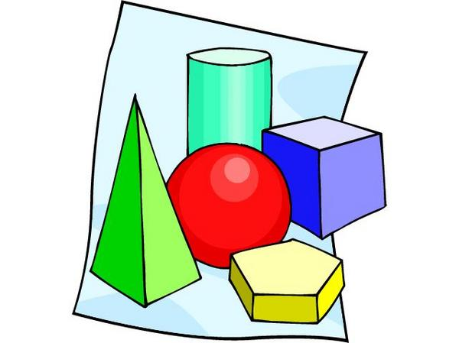

Автор: Паркина Надежда Евгеньевна,
учитель начальных классов

2010-2011 уч. год

Класс: третий

Тема урока: Площадь прямоугольника. Путешествие с Новчиком.

Цели урока:
1.Выявить новый способ вычисления площади прямоугольника.
2.Закрепить умение нахождения площади прямоугольника и квадрата.
3. Совершенствовать навыки устного счёта, знание таблицы умножения, умение решать составные задачи.
4.Развивать внимание, сообразительность, смекалку.
5.Воспитывать любовь к городу, бережное отношение к имуществу, чувство коллективизма.

Учебно-методическое обеспечение. УМК «Школа России», учебник “Математика» 3 класс, часть 1, под ред. Моро и др.

Необходимое оборудование и материалы для занятия. Компьютер, мультимедиапроектор, презентационный экран, учебник, ручка, карандаш, тетрадь, линейка, геометрические фигуры.

Время реализации занятия. 45 минут.

Медиапродукт. Наглядная презентация учебного материала.
(Среда: Windows XP SP2 Pro , редактор: POWER POINT)
Технологический сценарий (последовательная модель)

Ход урока

- Организационный момент (Слайд)
- Долгожданный дан звонок
Начинается урок.
Начинаем мы опять
Решать, отгадывать, смекать.

- Сообщение темы и целей урока.
- Ребята, вы любите путешествовать? Тогда мы с вами сейчас отправимся в путешествие.
- Как в любом путешествии, экскурсии, у нас будет экскурсовод, т.е. гид.

- Кто же будет гидом?
- Значит, по какому городу мы будем путешествовать?
- Бельчонок Новчик будет путешествовать с нами, задавать вопросы, задания, загадки.

Тема нашего урока – нахождение площади прямоугольника.

Цель урока: (слайд)
- Думать.
- Размышлять.
- На вопросы отвечать.
- Задачи правильно решать.
- Учиться находить площадь прямоугольника разными способами.

Прежде, чем начать наше путешествие, бельчонок Новчик просит вас зажечь путеводный цветок-огонёк. А для этого вы должны вспомнить таблицу умножения.
6*5, 2*9, 4*8, 6*6.4*6,5*4, 3*5, 9*3, 5*9.
Цветок зовёт в путь, отправляемся!
А вот и первая остановка.

- Остановка «Считай-ка» (Слайд)
- Решите примеры, ответы расположите в порядке убывания и вы прочтёте, что же будет самым главным на нашем уроке.
Ответ: площадь.
- Как вы думаете, что такое площадь?
Ответ: площадь-это какая-либо поверхность, имеющая границы.
-А в нашем городе есть площадь? Какая?
Ответ: есть 2 площади – Соборная и площадь Победы.
-А как же площадь связана с сегодняшним уроком?
Ответы детей.
-Так чем мы будем заниматься сегодня на уроке?
Ответ: будем учиться находить площадь фигуры.

- Остановка «Измеряй-ка» (Слайд)
Посмотрите на экран. Угадайте, что это за здание есть в нашем городе? Это здание музея истории города Новочебоксарска. Поднимите руки, кто уже побывал в музее? Я надеюсь, что Новчик скоро нас пригласит, и мы обязательно снова посетим этот музей.

Ситуация успеха.
-На парте у вас лежит прямоугольник в клетку, найдите его площадь.
Как вы это сделаете?
Ответы и действия детей.
Вывод: (Слайд)
Выполнение № 1,стр. 54.
-Как найти площадь 1 прямоугольника? 2 прям.?
Ответы детей: 1). Сосчитать кв. см в строке, затем - число строк, потом умножить 1 на 2. 2). Сосчитать кв. см в столбике, затем - число столбиков, потом умножить 1 на 2.
Ситуация разрыва. (Слайд)
-На парте у вас лежит ещё один прямоугольник. Вычислите его площадь.
Что нужно сделать? Ведь клеток теперь нет?
Зато у вас есть линейка. Как ею можно воспользоваться?
Ответы детей.
Известными способами найти площадь не получается. Поиск способа нахождения
площади прямоугольника. Выработка способа. Применение линейки.
У Новчика есть фотография улицы нашего города. Но размеры её он не знает.
- Какую форму имеет фотография? Это прямоугольник.
-Как можно обозначить стороны прямоугольника, если нет данных о размере?
(Слайд) Как Новчику найти площадь фотографии, используя эти данные?
- Давайте попробуем сформулировать правило нахождения площади прямоугольника.
-Ответы детей.
-Прочитаем это правило. (Слайд)

Чтобы найти площадь прямоугольника, нужно измерить его длину (a) и ширину (b) в одинаковых единицах, затем вычислить произведение этих чисел.
S = а . b

- Остановка «Отдыхай-ка» (Слайд)
Физкультминутка для глаз

- Остановка «Решай-ка» (Слайд) Работа с учебником, №№ 2,3, стр.54
№2-Использование линейки, применение правила
Чтение правила по учебнику.
№3- запись в тетради: а=9 см, в=2 см, S=?см ²
Проговаривание правила нахождения S прямоугольника.
Решение: S= а. в, S=9.2=18 см²
Ответ на дополнительный вопрос, какими ещё могут быть
длины сторон прямоугольника с такой же площадью?
Ответ детей: а=3 см, в=6 см.

- Остановка «Спортивная» (Слайд)
Физкультминутка

- Остановка «Задачкино» (Слайд)
Воспитательный момент:
-Ребята, вы знаете, как нужно пользоваться лифтом?
Бельчонок Новчик надеется, что вы будете правильно пользоваться лифтом, будете соблюдать чистоту и порядок.

№7, стр.55
У доски - Тимофеева Вера
Проверка - (Слайд)

- Остановка «Примеркино» (Слайд)
Какие красивые дома строятся в нашем городе!
Город растёт и хорошеет.
Решение №5(1-2 столб.)
Взаимопроверка.
Устная проверка.

- Блиц-опрос (Слайд)
- Длина прямоугольника равна 7 см, а его ширина 3см. Чему равна площадь?
- Найдите площадь квадрата со стороной 5 см.
- Какой длины могут быть стороны прямоугольника, если его площадь
равна 36 см²?

- Итог урока
-Что нового вы узнали сегодня на уроке?
-Как можно найти площадь прямоугольника? Правило.
Новчик очень доволен вами, вы очень хорошо сегодня поработали,
оценки за урок получают…

X.Остановка «Домашних заданий» (Слайд)
На дом- № 4,стр.55

МОЛОДЦЫ!!! ( Слайд)

